**亳州 国投新集电力利辛有限公司 企业端2号炉不同步**

**路由**

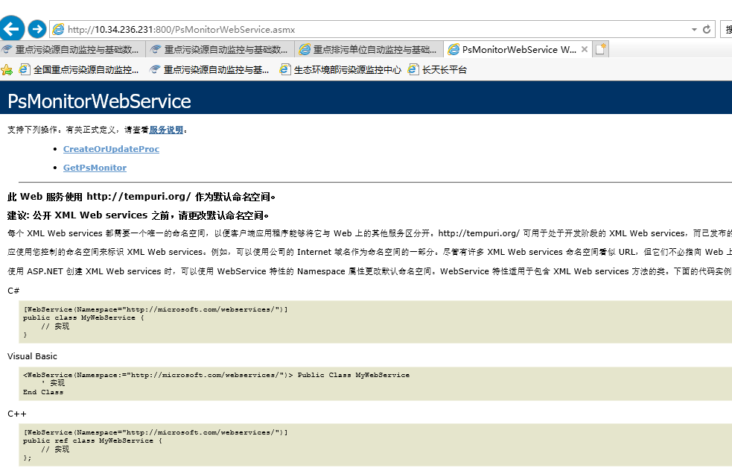

**亳州平台**

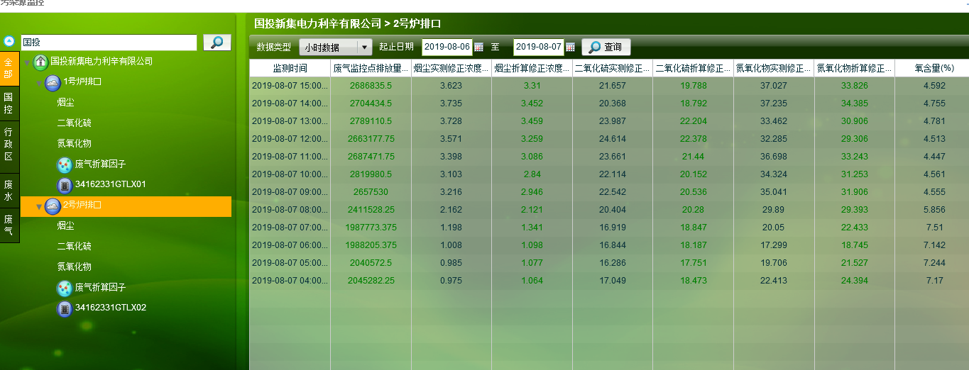

**企业端平台**

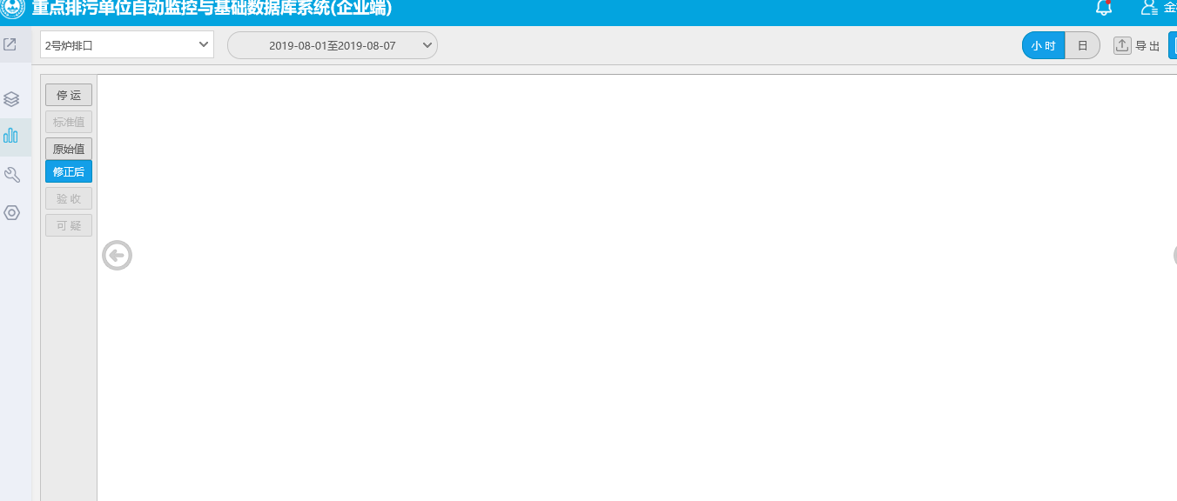

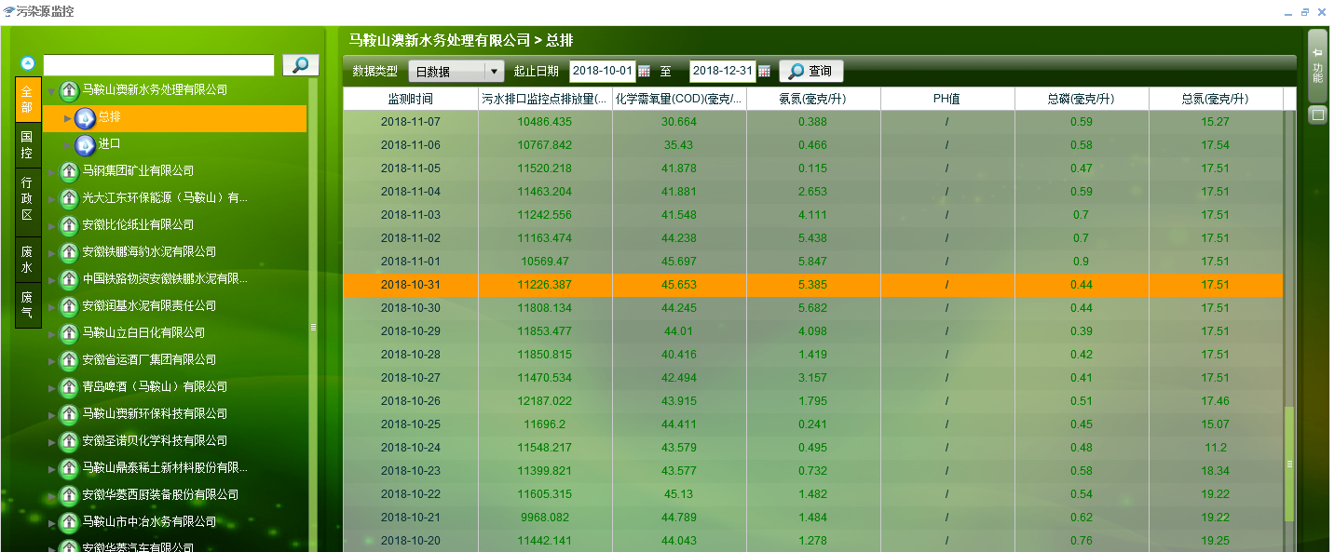

**说明事宜**

(非垃圾 国投新集电力利辛有限公司 pscode 341600000007) 2号炉排口没有数据

企业端地址<http://qymonitor.envsc.cn/amOnline/app/AppMain.page>

用户名:18132835177；密码:Bjdc123456

远程方式：向日葵

识别码：827 312 602 验证码：2015

应用IP：10.34.236.231 administrator P@ss123

通讯IP: 10.34.236.237 administrator hb@1765#123

数据库IP：10.34.236.234 administrator sa P@ss123

其他问题：

RTX 李方

手机：189 5556 0349

邮箱：[lifang@jointsky.com](mailto:lifang@jointsky.com)